工具介绍
（我们会通过练习来熟悉这些工具，现在只要试一试，不出问题即可）

火狐浏览器插件简单介绍
火狐插件不需要了解，有兴趣的同学晚上回去自己试一试即可
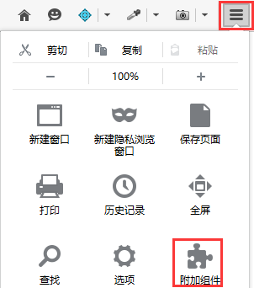

取色工具(ColorZilla)
截图工具（Pearl Crescent Page Saver）
设计图对比工具（Pixel Perfect）

打开以下链接即可搜索和安装插件
https://addons.mozilla.org/zh-CN/firefox/
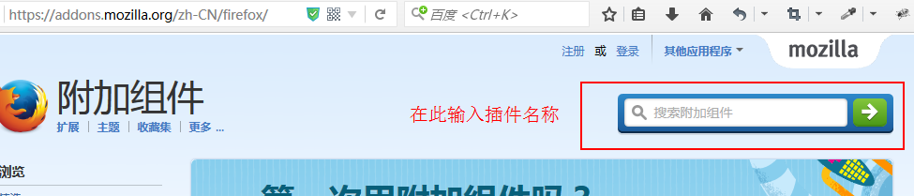

截图的时候记得把页面滑到最底下让整个页面加载完

如果滑到最底下仍然截不全看看你是否启用了硬件加速 启用硬件加速可能会导致截图不全
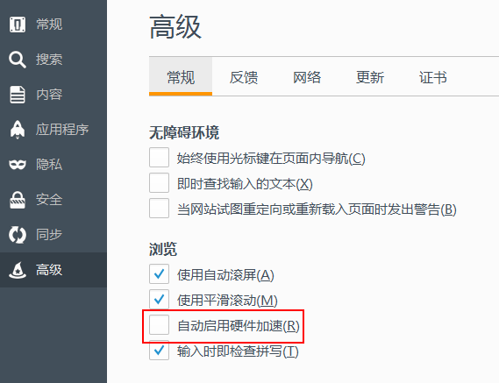

WebStorm介绍

创建项目结构
在磁盘中创立一个文件夹用来存放代码（为了寻找方便，可以放在根目录）
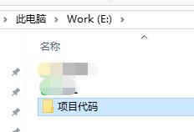

打开WebStorm选择”文件” ”新项目”
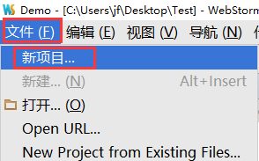

在弹出的创建项目对话框中选择 “Empty Project” 并在右侧点击按钮选择项目路径
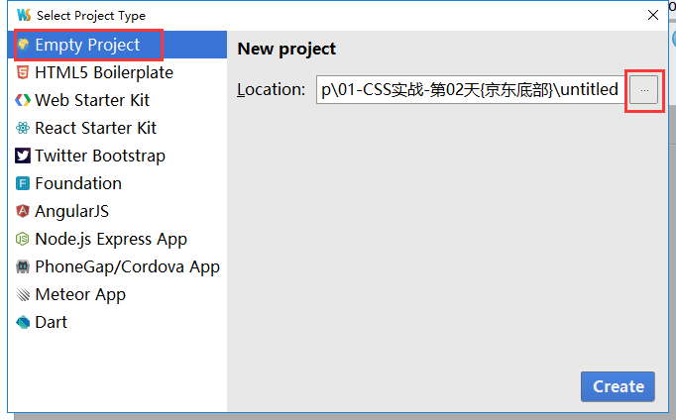

选择希望创建好的用于存放代码的文件夹并点击确定按钮
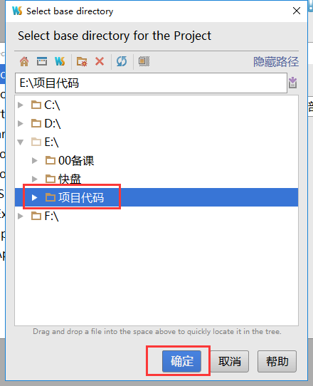

点击右下角的Create按钮创建
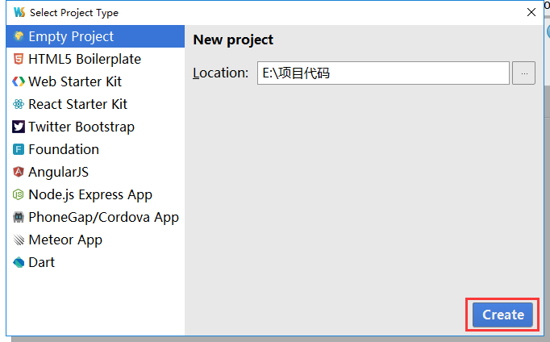

选择当前窗口
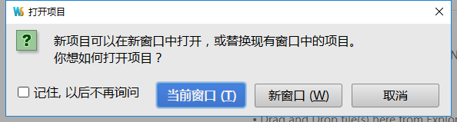

点击Project可以查看项目目录结构
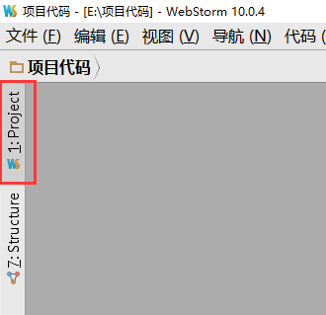

在项目上右击即可新建指定文件
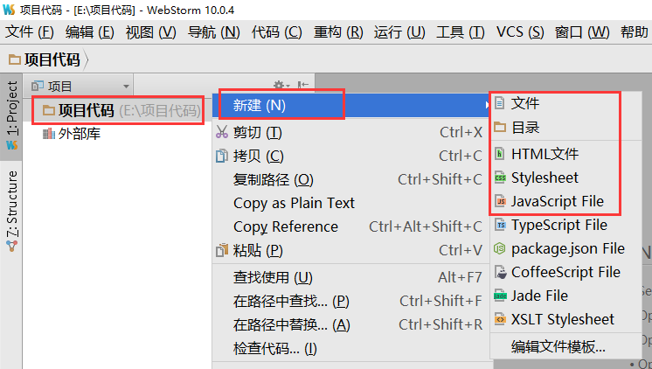

尝试着创建如下的项目结构。创建完今天的任务就完成了，后面的东西自己回家看一下即可，后面讲课的时候慢慢渗透。
如果创建起来有困难可以参考”使用WebStorm创建项目结构”
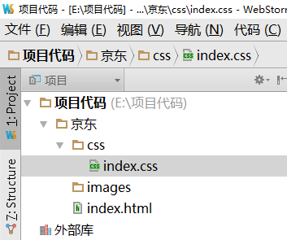

常用快捷键
这里只是常用的 其他的网上搜索一下有很多
项目栏中
Alt + Insert 插入文件（insert键一般在键盘右上角Delete键附近）
html文件中
Alt + F2 调出浏览器选项
代码文件中
Ctrl + Alt + L 代码格式化
Ctrl + / 注释选中代码
Ctrl + D 复制当前行
项目切换
Alt + <-或-> 切换代码选项卡（按顺序切换，效率好些）
Ctrl + Tab 切换代码选项卡（还要进行一次选择，效率差些）

Emmet语法
http://docs.emmet.io/cheat-sheet/
(有时候打不开 可以看我的截图)

Fireworks介绍
这里只介绍常用的 其他的网上搜索一下有很多

正常切换
指针工具 V
切片工具 K
滴管工具 I
手型工具 H
缩放工具 Z

临时切换
Ctrl键 小黑
空格键 小手
Ctrl+空格 放大
Ctrl+Alt+空格 缩小
普通的放大缩小会自动移动到图片中间，临时的放大缩小仍然在原来的位置，使用起来更方便

其他技巧
不需要的辅助线，拖回到标尺上会自动被删除
Ctrl+加号或者滚轮 放大图片 Ctrl+减号或者滚轮 缩小图片（不方便）
Ctrl+N新建
Ctrl+O打开

谷歌浏览器介绍
建议大家讲浏览器更新到最新版本

按F12能够调出调试工具

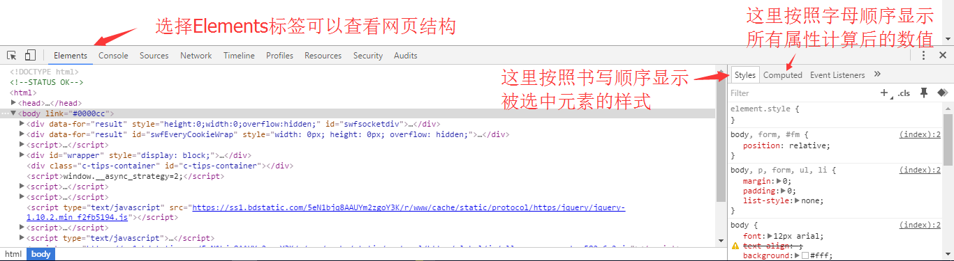

在Settings中可以禁用 缓存 和 JavaScript （建议禁用cache 有需要的时候再禁用Javascript）
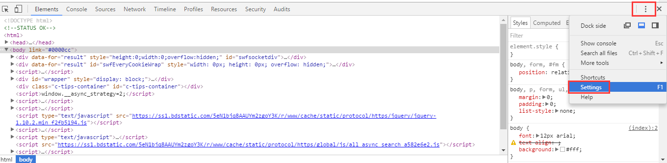
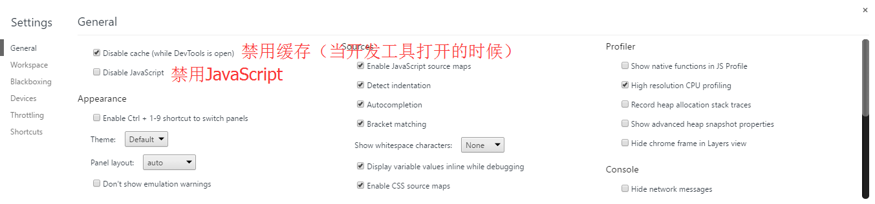

学习方法
上课认真听，多动手敲代码，切忌眼高手低
关于复习
有基础的同学尽量自己写
零基础的同学也尽量不要看视频，因为看视频效率太低，即使要看也建议以1.5倍速播放视频

